五寮國小推廣藝文 藝典新意客家戲
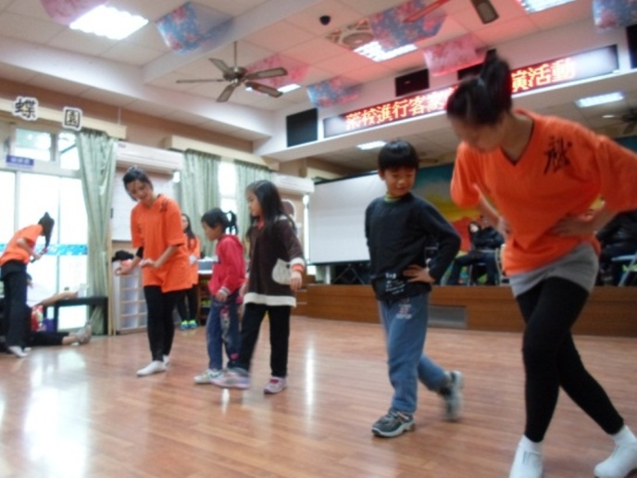
【新北市訊】「哇！哇！哇！」小朋友驚呼連連，為舞臺上精彩的表演喝采不已。新北市政府教育局與國立臺灣戲曲學院合作的「藝典新意滿城香」活動，12月19日於五寮國小開鑼，為全校師生帶來別開生面的客家戲曲。
五寮國小位於三峽郊區，是傳統的客家聚落，屬於偏遠學校，為增加學生對本土文化之涵養與認同，特別向新北市政府教育局爭取表演團隊到校演出客家戲。活動由演員們的基本武功開始。先是基本功的正腿、旁腿、片腿，再到毯子功的翻、打、摔、撲，最後則是把子功的棍、棒、刀械。連續翻滾龍騰虎躍氣勢磅礡，耍槍弄棍刀光劍影流水行雲。在主持人親切逗趣的導引下，精彩迭起、妙趣橫生，滿堂華麗炫爛的功夫成功地為客家戲曲揭開了序幕。
本次演出的客家戲節錄了「張三郎賣茶」的精彩片段演出，配合傳統樂器的襯托，彷彿將時空拉回早期先民開墾家園淳美善良的年代。戲曲以客家山歌民謠進行對話情節的鋪陳，搭配著字幕投影，即時呈現文字翻譯。隨著情節推演，同學們融入了氛圍情境，而對客家文化有更深一層的體驗。
活動在大合照後圓滿的畫下句點。參與的學生表示：「大哥哥大姊姊超酷的！好像在欣賞特技演出。」台上一分鐘，台下十年功，本次活動除了推廣傳統戲曲，也悄悄地傳達著勤奮踏實的逐夢精神。校長李慧美表示五寮國小推廣客家文化已有多年，這次與國立臺灣戲曲學校合作，對於文化推廣有正面實質的幫助。藝典新意滿城香的活動，為學校藝文的推廣，挹注了新的活力。
資料詳洽:
三鶯區五寮國小 校 長 李慧美 電話：2672-0298轉20 教導主任 莊瑞朗 電話：2672-0298轉22


